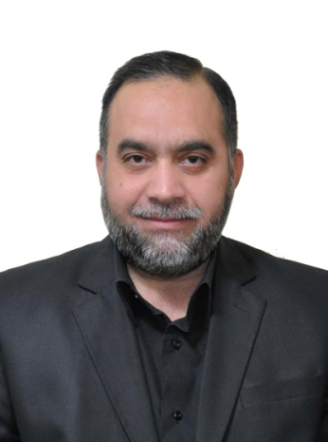
السيرة الذاتية

حسين جهاد ظاهر الحساني

مواليد : النجف الاشرف : 1967م.
الدراسة : 1- دبلوم زراعة
2- بكالوريوس علوم إسلامية.
3- أكمل دراسة المقدمات والسطوح في الحوزة العلمية منذ عام 1987-1997م.
العمل : خبير مخطوطات
- مدير قسم المخطوطات في مكتبة الإمام أمير المؤمنين العامة في النجف الاشرف (مكتبة العلامة الاميني) ومنذ أكثر من 15 سنة.
- مسؤول وحدة الفهرسة في شعبة ترميم مخطوطات العتبة العلوية المقدسة سابقاً
- مسؤول خزانة مخطوطات مسجد الكوفة المعظم
- موظف في مديرية الوقف الشيعي في النجف الاشرف بدرجة معاون مدير
- عضو في مركز الأمير لإحياء التراث الإسلامي.
- عضو في لجنة الآثار والتراث للجان النجف عاصمة الثقافة الإسلامية 2012م
- عضو مشارك في نقابة الصحفيين العراقيين.
- باحث ، ومحقق ، ومؤلف.
- شاركت في بعض الدورات والمؤتمرات والندوات الخاصة بالمخطوطات داخل العراق وخارجه.
- شاركت في كثير من الندوات والمؤتمرات العلمية والثقافية العامة.
- نشرت لي مقالات عدة في مجلات عراقية وعربية مقالات وبحوث ، ولا زال .
- طبع لي أكثر من مؤلف .
- طبع له بعض المخطوطات المحققة.

الكتب المؤلفة
- الاستعاذة بالله من الشيطان الرجيم ، محاورة حول القران والفقه والأخلاق . طبع – دار الوفاق- النجف الاشرف -1993م.
- العبادة والحب الإلهي . طبع دار الانباري – بغداد 1995 .
- مشروعية الأحزاب في الإسلام . طبع دار النابهين – بيروت- 2002م
- المدارس الدينية في النجف الاشرف- تاريخ وتطور-. نشر – مركز الأمير لإحياء التراث الإسلامي – النجف الاشرف 1428هـ - مطبعة أهل البيت – النجف.
- صلاة الليل. نشر مركز الأمير لإحياء التراث الإسلامي – طبع دار الاعتصام – قم المقدسة – 1428هـ
- البسملة في القران والسنة. مخطوط
- فهرست مصاحف العتبة العلوية المقدسة – تحت الطبع
- فهرست مخطوطات العتبة العلوية المقدسة- تحت الطبع.
- فهرست مخطوطات مكتبة السيد احمد الجزائري-تحت الطبع-
- فهرست مخطوطات مكتبة الإمام أمير المؤمنين (ع) –
- مصحف الإمام أمير المؤمنين علي بن أبي طالب(ع) دراسة وتحقيق- مخطوط
- معجم مخطوطات مكتبات النجف الاشرف.قيد العمل

الكتب المحققة
- هدية الملوك في السير والسلوك/ حسين الهمداني . طبع مؤسسة البلاغ – بيروت- 2001م.
- الدر المنتظم في الاسم الأعظم / عبد الرحمن السيوطي – دراسة مقارنة- طبع مؤسسة البلاغ – بيروت- 2001م.
- رسالة في خواص أسماء الله الحسنى ، إعداد
- يقظة الوسنان في تاريخ النبي وأهل بيته – تحت الطبع-
- حياة العلامة الاميني – السيد صادق بحر العلوم- تحت التحقيق
- رسالة في النجوم- أبو القاسم البلخي- تحت التحقيق
- ثمرات الأسفار(تكملة كتاب الغدير للعلامة الاميني) ؛ مشارك مع لجنة التحقيق.

هاتف : 07801104158/07706811435/07601788702
Email: laak493@gmail.com

